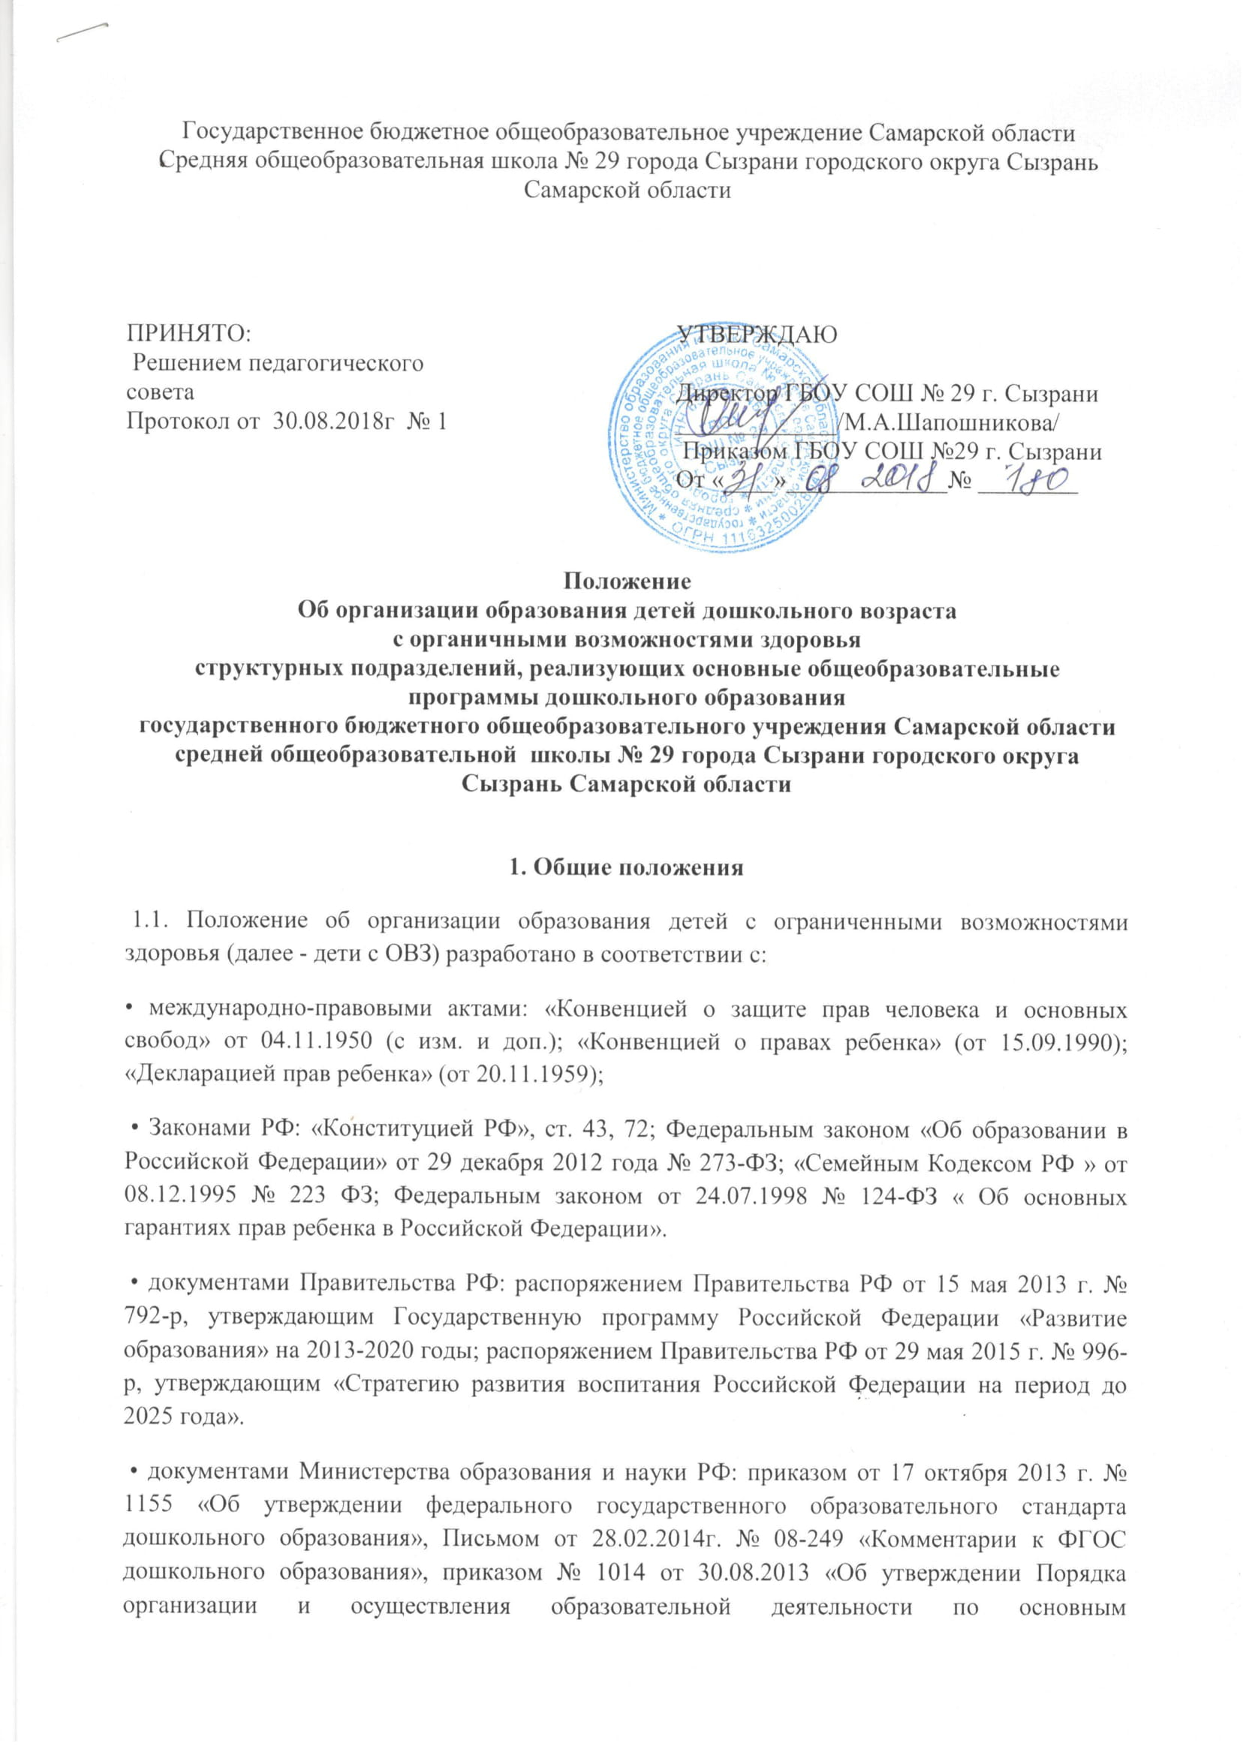

общеобразовательным программам образовательным программам дошкольного образования»; письмом от 27 марта 2000 г. № 27/901-6 «О психолого-медико-педагогическом консилиуме (ПМПк) образовательного учреждения, приказом от 08.04.2014 № 293 «Об утверждении Порядка приема на обучение по образовательным программам дошкольного образования».
• документами Федеральных служб: постановлением Главного государственного санитарного врача РФ от 15.05.2013 № 26 «Об утверждении СанПиН 2.4.1.3049-13 «Санитарно-эпидемиологические требования к устройству, содержанию и организации режима работы дошкольных образовательных организаций».
• региональными документами: приказом Министерства образования и науки Самарской области от 27 июля 2005 г. № 85-ОД «Об утверждении Положения об организации образования детей с отклонением в развитии в общеобразовательных учреждениях Самарской области».
• Законом Самарской области от 22.12.2014 г. № 133-ГД «Об образовании в Самарской области».
• Уставом Учреждения.
1.2. Цель организации обучения детей с ОВЗ – обеспечение права детей с ОВЗ в возрасте от 1,5 до 7 лет на качественное и доступное образование по адаптированной образовательной программе, обеспечением социальной адаптации и интеграции детей с ОВЗ в новую социальную среду, осуществление коррекции отклонений в физическом и психическом развитии воспитанников с учетом индивидуальных возможностей и личностных особенностей ребенка, обеспечение условий для совместного воспитания детей с разными образовательными возможностями.
1.3. Настоящее положение определяет порядок организации обучения и воспитания в совместной образовательной среде структурного подразделения детей с ОВЗ.
1.4. Дети с ограниченными возможностями здоровья - это дети, у которых имеются психические и (или) физические нарушения в развитии, подтвержденные в установленном порядке. В состав данной категории входят: - дети с нарушением слуха; - дети с нарушением зрения; - дети с тяжелым нарушением речи; - дети с фонетико-фонематическим нарушением речи; - дети с нарушением опорно-двигательного аппарата; - дети с задержкой психического развития; - дети с нарушением интеллектуального развития; - дети с нарушением эмоционально-волевой сферы; - дети с аутизмом; - дети с комплексными (сложными) нарушениями развития; - дети с иными ограниченными возможностями здоровья.
1.5. Внедрение образования детей с ОВЗ в структурном подразделении осуществляется с опорой на имеющийся опыт и научно-методическую базу обучения и воспитания детей с ОВЗ.
1.6. Дошкольное образование детей с ОВЗ в структурном подразделении Учреждения осуществляется в следующих формах: в группах компенсирующей направленности и группах комбинированной направленности.
1.7. Группы компенсирующей (комбинированной) направленности для детей с ОВЗ формируются с целью создания целостной системы, обеспечивающей оптимально педагогические условия для коррекции нарушения развития детей в освоении ими основной общеобразовательной программы – образовательной программы дошкольного образования и подготовки детей к успешному обучению к школе.
1.8. В группах компенсирующей направленности осуществляется реализация адаптированной основной образовательной программы дошкольного образования для детей с ОВЗ (далее АООП) с учетом особенностей их психофизического развития, индивидуальных возможностей, обеспечивающей коррекцию нарушения развития и социальную адаптацию воспитанников с ОВЗ.
1.9. Период пребывания детей в группах компенсирующей направленности определяется ПМПК государственного бюджетного учреждения – центра психолого-педагогической, медицинской и социальной помощи «Центр диагностики и консультирования» городского округа Сызрань.
1.10. В группах комбинированной направленности осуществляется совместное образование здоровых детей и детей с ОВЗ в возрасте от 1,5 до 7 лет, в соответствии с образовательной программой дошкольного образования, адаптированной образовательной программы для детей с ОВЗ (далее АОП), с учетом особенностей их психофизического развития, индивидуальных возможностей, обеспечивающей коррекцию нарушения развития и социальную адаптацию воспитанников с ОВЗ.
1.11. Обучение детей по адаптированным программам является формой дифференциации образования, позволяющей решать задачи своевременной активной помощи детям с ограниченными возможностями здоровья и их социальной адаптации.
1.12. Комплектование групп компенсирующей направленности осуществляется по возрастному принципу и по медико-психолого-педагогическим рекомендациям, т.е. для детей с ОВЗ, имеющие сходные структуру нарушения и (или) уровень развития (например, общее недоразвитие речи различного уровня, или фонетико-фонематическое недоразвитие). В группы компенсирующей (комбинированной) направленности могут включаться дети как одного возраста, так и разных возрастных групп (разновозрастная группа компенсирующей (комбинированной) направленности. Ежегодный контингент детей определяется социальным заказом родителей (законных представителей) воспитанников.
1.13. Наполняемость детей в группах компенсирующей (комбинированной) направленности определяется с учетом рекомендаций СанПиН.
1.14. Организация обучения детей по адаптированным программам (АООП и (или) АОП) строится в соответствии с принципами: -принцип индивидуализации, учета возможностей, особенностей развития и потребностей каждого ребенка; -принцип признания каждого ребенка полноправным участником образовательного процесса; -принцип поддержки детской инициативы и формирования познавательных интересов каждого ребенка; -принципы интеграции усилий специалистов; -принцип конкретности и доступности учебного материала, соответствия 5 требований, методов, приемов и условия образования индивидуальным и возрастным особенностям детей; -принцип систематичности и взаимосвязи учебного материала; -принцип постепенности подачи учебного материала; -принцип концентрического наращивания информации в каждой из последующих возрастных групп во всех пяти образовательных областях.
2. Основные задачи
2.1. Реализация АООП и (или) АОП.
2.2. Коррекция недостатков психофизического развития детей с ОВЗ.
2.3. Охрана и укрепление физического и психического детей с ОВЗ, в том числе их эмоционального благополучия.
2.4. Обеспечение равных возможностей для полноценного развития ребенка с ОВЗ в период дошкольного детства независимо от места проживания, пола, нации, языка, социального статуса. 2.5. Создание благоприятных условий развития в соответствии с их возрастными, психофизическими и индивидуальными особенностями, развитие способностей и творческого потенциала каждого ребенка с ОВЗ как субъекта отношений с другими детьми, взрослыми и миром.
2.6. Объединение обучения и воспитания в целостный образовательный процесс на основе духовно-нравственных и социокультурных ценностей, принятых в обществе правил и норм поведения в интересах человека, семьи, общества.
2.7. Формирование общей культуры личности детей с ОВЗ, развитие их социальных, нравственных, эстетических, интеллектуальных, физических качеств, инициативности, самостоятельности и ответственности ребенка, формирование предпосылок учебной деятельности.
2.8. Формирование социокультурной среды, соответствующей психофизическим и индивидуальным особенностям детей с ОВЗ.
2.9. Обеспечение психолого-педагогической поддержки семьи и повышение компетентности родителей (законных представителей) в вопросах развития и образования, охраны и укрепления здоровья детей с ОВЗ.
2.10. Обеспечение преемственности целей, задач и содержания дошкольного общего и начального общего образования.
2.11. Владение детьми самостоятельной, связной, грамматически правильной речью и коммуникативными навыками, фонетической системой русского языка, элементами грамоты, что формирует психологическую готовность к обучению в школе и обеспечивает преемственность со следующей ступенью системы общего образования.
3. Организация образования детей с ОВЗ
3.1. В структурном подразделении Учреждения, осуществляющем образовательную деятельность по адаптированным образовательным программам дошкольного образования создаются специальные условия для получения дошкольного образования детьми с ОВЗ.
3.2. Необходимыми условиями организации образования детей с ОВЗ в структурном подразделении является: - создание адаптивной среды (инфраструктура, нормативно-правовые, материальные, информационные, психолого-педагогические ресурсы); - повышение квалификации педагогических работников; -создание психолого-медико-педагогического консилиума для организации психолого-педагогического сопровождения ребенка с ОВЗ.
3.3. Группы компенсирующей направленности комплектуются в установленном порядке на основании коллегиальных заключений ПМПК государственного бюджетного учреждения – центра психолого-педагогической, медицинской и социальной помощи «Центр диагностики и консультирования» городского округа Сызрань.
3.4. Для зачисления ребенка с ОВЗ в группу компенсирующей (комбинированной) направленности структурного подразделения Учреждения родителями (законными представителями) предъявляются следующие документы: - коллегиальное заключение психолого-медико-педагогической комиссии; - заявление о зачислении в структурное подразделение Учреждения; направление для зачисления ребенка в детский сад, по результатам автоматизированного распределения в АСУ РСО; - оригинал и копия свидетельства о рождении ребенка или документа, подтверждающего родство заявителя (или законность представления прав ребенка); - документ, удостоверяющий личность заявителя; - документ, подтверждающий право (льготу) родителям (законным представителям) на внеочередное или первоочередное предоставление места в структурном подразделении Учреждения в соответствии с действующим федеральным и региональным законодательством (при наличии); - медицинское заключение; - справка врачебной комиссии для постановки на учет в группы оздоровительной направленности (при наличии).
3.5. Прием в группу компенсирующей (комбинированной) направленности проводится в течение всего года при наличии свободных мест и с согласия родителей (законных представителей). Отношения между структурным подразделением и родителями (законными представителями) регулируются 7 договорами об образовании по образовательным программам дошкольного образования, об психолого-медико-педагогическом обследовании и сопровождении воспитанника, заключаемыми в установленном порядке.
3.6. Кадровое обеспечение реализации АООП и (или) АОП программы осуществляется следующими специалистами: учитель-логопед, педагог-психолог, а также воспитателями, музыкальным руководителем, инструктором по физической культуре групп компенсирующей (комбинированной) направленности.
3.7. Педагоги и специалисты структурного подразделения Учреждения, работающие с детьми с ОВЗ: - осуществляют психолого-медико-педагогическое обследование детей с ОВЗ; - проводят предварительную работу с обучающимися, родителями (законными представителями), педагогическими работниками структурного подразделения направленную на подготовку к организации образования детей с ОВЗ; - разрабатывают АОП, рабочие программы; - разрабатывают (при необходимости) совместно с педагогами индивидуальные образовательные маршруты; - отслеживают эффективность обучения детей с ОВЗ; - организуют систематическое сопровождение образовательного процесса.
3.8. Технологии, методы, средства и формы работы с детьми с ОВЗ определяются педагогами и специалистами исходя из особенностей психофизического развития, индивидуальных возможностей, состояния здоровья детей и направлены на создание позитивной атмосферы принятия и поддержки.
3.9. Компенсирующая (комбинированная) группа функционируют по режиму работы структурного подразделения – 12 часов.
3.10. Оказание образовательных услуг ребенку с ОВЗ в группе комбинированной направленности структурного подразделения осуществляется по режиму и расписанию возрастной группы. В режим вносятся дополнения с указанием условий и регламента проведения коррекционно-развивающих занятий с ребенком с ОВЗ, обусловленных индивидуальными психофизическими и соматическими особенностями воспитанников группы.
3.11. Для коррекции недостатков развития, обеспечения освоения адаптированной основной образовательной программы детьми с ОВЗ организуются подгрупповые и индивидуальные занятия коррекционно-развивающей направленности. Такие занятия проводятся специалистами структурного подразделения.
3.12. Медицинское сопровождение осуществляется под руководством старшей медицинской сестры.
3.13. Дети с ОВЗ с согласия родителей (законных представителей) при необходимости могут быть направлены в течение года на консультации к специалистам.
3.14. Результаты адаптации, продвижения в развитии и личностном росте обучающихся, формирования навыков образовательной деятельности, освоение образовательной программы, показатели функционального состояния их здоровья фиксируются в документации.
3.15. В случае невозможности полного усвоения программы из-за тяжести физических и (или) психических нарушений, в соответствии с рекомендациями ПМПК, в коррекционной работе делается акцент на формирование у ребенка с ОВЗ социальных и практически-ориентированных навыков.
3.16. Структурное подразделение организует предметно-развивающую среду, обеспечивающую развитие детей с ОВЗ.
3.17. При выпуске ребенка с ОВЗ из группы компенсирующей (комбинированной) направленности родителям (законным представителям) рекомендуется консультирование ПМПК для определения формы дальнейшего обучения.
3.18. Структурное подразделение осуществляет сетевое взаимодействие в отношении образования детей с ОВЗ с центром психолого-педагогической, медицинской и социальной помощи «Центр диагностики и консультирования» городского округа Сызрань Самарской области, учреждениями здравоохранения, социальными партнерами (общественными организациями, учреждениями культуры и спорта и др.), образовательными учреждениями.
3.19. Структурное подразделение оказывает родителям (законным представителям) ребенка с ОВЗ методическую и консультативную помощь с целью повышения их психолого-педагогической компетентности, способствует вовлечению родителей (законных представителей) в образовательную, оздоровительную и коррекционную работу, формирует у них ответственность за развитие и восстановление здоровья ребенка с ОВЗ.
4. Финансовое обеспечение
4.1. Образовательные услуги детям с ОВЗ предоставляются бесплатно.

